.............................................
pieczątka szkoły

Bolesławiecki Konkurs Matematyczny dla klas IV „Boluś”
etap szkolny
7.02.2024 r. godz. ......................

Imię i nazwisko ………………………………………………………………………………………………….
Zadanie 1.
Jakie liczby należy wpisać zamiast symboli  ,,  , aby otrzymać kwadrat magiczny? Zapisz wszystkie obliczenia.
Magiczny kwadrat – suma liczb w pionie, w poziomie i po przekątnej musi wynosić tyle samo.

= = =
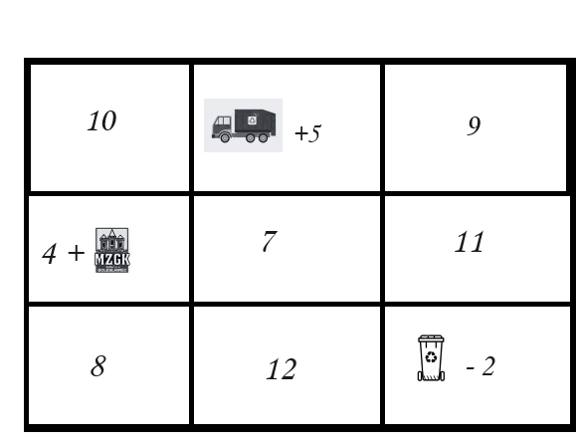

.............................................
pieczątka szkoły

Bolesławiecki Konkurs Matematyczny dla klas IV „Boluś”
etap szkolny
7.02.2024 r. godz. ......................

Imię i nazwisko ………………………………………………………………………………………………….
Zadanie 2.
Boluś bardzo lubi krem czekoladowy. Mama kupiła słoik zawierający 126 gramów kremu. Boluś wyjada z niego 5 łyżeczek dziennie. Po ilu dniach słoik będzie pusty, jeżeli jedna łyżeczka zawiera 3 gramy kremu? Ile łyżeczek kremu zje Boluś ostatniego dnia?

.............................................
pieczątka szkoły

Bolesławiecki Konkurs Matematyczny dla klas IV „Boluś”
etap szkolny
7.02.2024 r. godz. ......................

Imię i nazwisko ………………………………………………………………………………………………….
Zadanie 3.
Wodociągowa Zagadka
W jednym z miast funkcjonuje tajemniczy wodociąg, w którym specjalna pompa co godzinę zmienia prędkość wody. Zawsze, po otwarciu kranu, woda przez pierwsze 30 minut płynie
z prędkością 10 litrów na minutę, następnie przez 20 minut z prędkością 8 litrów na minutę,
a na koniec przez ostatnie 10 minut z prędkością 12 litrów na minutę. Jeśli Boluś otworzy kran na całą godzinę, to ile litrów wody wypłynie z kranu?

.............................................
pieczątka szkoły

Bolesławiecki Konkurs Matematyczny dla klas IV „Boluś”
etap szkolny
7.02.2024 r. godz. ......................

Imię i nazwisko ………………………………………………………………………………………………….
Zadanie 4.
Prostokąt i kwadrat mają takie same obwody równe 36 cm. Jeden bok prostokąta jest o 3 cm dłuższy od długości boku kwadratu. Jakie są wymiary prostokąta?

.............................................
pieczątka szkoły

Bolesławiecki Konkurs Matematyczny dla klas IV „Boluś”
etap szkolny
7.02.2024 r. godz. ......................

Imię i nazwisko ………………………………………………………………………………………………….
Zadanie 5.
Boluś przygotował dwa prezenty dla dziadków, które zapakował w pudełka o takich samych rozmiarach 8 cm x 24 cm x 35 cm i obwiązał je tasiemką w sposób pokazany na rysunku
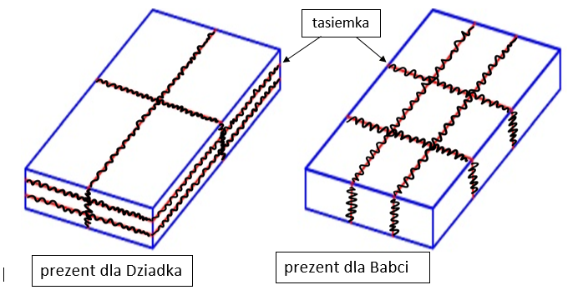

Na obwiązanie którego prezentu zużył więcej tasiemki i o ile więcej?

